İçindekiler Tablosu
1. Amaç: 2
2. Kapsam: 2
3. Yeşilay/Genç Yeşilay Kulüpleri Kuruluş ve Faaliyet Süreci. 2
3.1. Kulüp İşleyişi ve Kulüp Başkanlığı. 2
3.2.Yeşilay Genel Merkez Proje ve Destekler 3
3.2.1. Genç Yeşilay Kampları 4
3.2.2. Türkiye Bağımlılıkla Mücadele Eğitim Programı Akran Eğitimi 7
3.2.3. Yeşil Sahne 10
4. Logo Kullanımı ve Kurumsal Kimlik……...………………………………..10

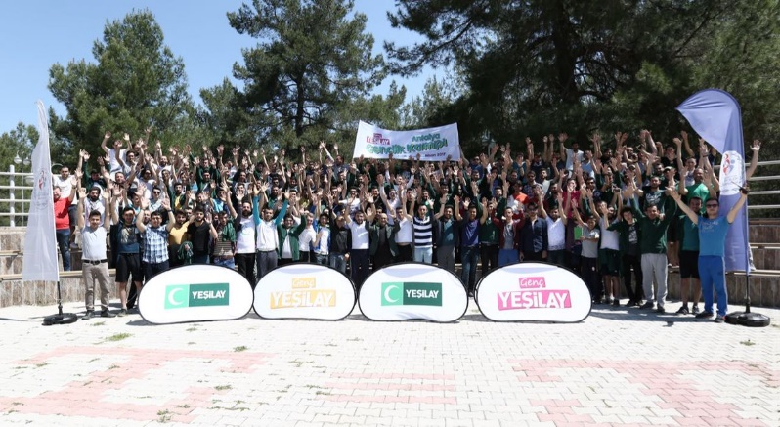

Amaç:
- Üniversitelerde Sağlık Spor Kültür Daire Başkanlığı’na bağlı olarak kurulan Yeşilay/Genç Yeşilay Kulüplerinin kurulum aşaması süreçlerini belirlemek,
- Yardımcı evraklarını dosyalayarak kurulum süreçlerini kolaylaştırmak,
- Kurulan kulübün Yeşilay misyonu ve vizyonu doğrultusunda faaliyetler yapmasını sağlamak,
- Üniversite Yeşilay Kulübü ile il veya ilçe Yeşilay Şubesi ve Yeşilay Genel Merkez arasındaki paydaş ilişkisinin çerçevesini belirlemek.

Kapsam:
- Türkiye ve sınırları içerisinde bulunan Üniversite Yeşilay/Genç Yeşilay Kulüpleri

3. Üniversite Yeşilay/Genç Yeşilay Kulüpleri Kurulum, Faaliyet, İşbirlikleri Süreci.
- Yeşilay/Genç Yeşilay Üniversite Kulübü bulunmayan üniversitelerde, üniversitenin Sağlık Kültür Spor Daire Başkanlığı’na (SKS) müracaat edilip Yeşilay kulübü kurma talebi iletilir.
- Kendilerine verilen kulüp tüzüğü ek 1’de bulunan örnek tüzük metnine göre doldurulur.
- Kulüp amaçlarının yazılı olduğu metin ek 2’de yer almaktadır. Bu metin başvuru aşamasında ilgili birime sunulabilir.
- Sağlık Kültür Spor Daire Başkanlığı tarafından verilen gerekli belgeler listesi tamamlandıktan sonra dosya açılma işlemleri için ilgili birime sunulur ve rektörlük tarafından kulüp açılış izni beklenir.
- Kulüp açıldıktan sonra rektörlük tarafından belirlenen akademik danışman ile düzenli toplantılar yapılarak kulübün Yeşilay misyon ve vizyonuna uygun faaliyetler yapması sağlanır.
3.1. Kulüp İşleyişi ve Başkanlık
- Öngörülen “Üniversite Yeşilay Kulüp Başkanlığı Modeli”ne göre kulüp başkanlığı görevini yürüten kişinin görev süresi bir yıl ile kısıtlı olmalıdır.
- Her yılın mayıs ayında akademik danışmanın gözetiminde genel kurul toplantısı yapılıp yeni kulüp başkanlığı için seçim yapılır. Böylelikle seçimle belirlenen yeni başkan yaz dönemini yeni döneme hazırlık yaparak değerlendirebilir.

- Bu hazırlık döneminde, gelecek yıllarda da sürdürülebilirliği sağlanarak kulüp adına gelenekselleştirilebilecek bir faaliyet planlanması tavsiye olunur. Örneğin, yaz kampları, bisiklet turları, fidan dikim etkinlikleri organize edilebilir. Böylelikle her dönem başında üyeler arasında iletişimin ve etkileşimin artırılması sağlanabilir.

- Başkan seçiminin akabinde kurulan yeni kulüp yönetim kuruluna dair gerekli bilgilendirme tutanak şeklinde Yeşilay Genel Merkez’in ilgili birimi olan Genç Yeşilay Koordinatörlüğü’ne iletilmelidir.

- Yaz dönemi sonrasında yeni eğitim-öğretim yılı için hazırlanmış olan Yıllık Faaliyet Planı Genel Merkez’in ilgili birimi olan Genç Yeşilay Koordinatörlüğü’ne iletilmelidir.

- Bu planda yer alan faaliyetler gerçekleştirildikçe kulüplerle daha önceden paylaşılmış olan Faaliyet Takip Raporu’na işlenmelidir.
3.2 Yeşilay Genel Merkez Proje ve Destekler
- Kurulan Üniversite Genç Yeşilay Kulübü ilinde veya ilçesinde bulunan Yeşilay Şubesi ile temasa geçmelidir. Yeşilay Şube Başkanları veya Gençlik Komisyonu Başkanları, kulüpleri Yeşilay çalışmaları hakkında bilgilendirecek ve gönüllü katılım için kendilerine rehberlik edeceklerdir.

- Üniversite Genç Yeşilay Kulübü üniversitede faaliyetlere stand çalışmaları ile başlar. Stand çalışması için gerekli olan broşür, promosyon ürünler ve görünürlüğü sağlayacak (kırlangıç, roll up gibi) unsurlar Yeşilay Şubesi tarafından kendilerine temin edilecektir. İlinde veya ilçesinde Yeşilay Şubesi olmayan Genç Yeşilay Kulüpleri yakın il veya ilçe Yeşilay Şubelerinden destek alabilirler ya da Yeşilay Genel Merkez Gönüllü ve Paydaş İlişkileri Gençlik Çalışmaları görevlileri ile irtibata geçebilirler. Tüm iletişim bilgileri www.yesilay.org.tr/tr den elde edilebilir.

3.2.1 Genç Yeşilay Kampları
Yeşilay Genel Merkez Gençlik Komisyonu ve Paydaş İlişkileri Müdürlüğü koordinasyon sağlayarak Yaz, Kış ve Güz Gençlik Kampları düzenlemektedir. Bu kamplara katılım için katılımcılardan ücret alınmamaktadır. Bu kamplara katılım sağlayan kişiler kampın düzenlendiği şehire ulaşımı kendi imkânları ile sağlarlar. Kamplara başvuru ile ilgili Yeşilay web sitesi, Yeşilay ve Genç Yeşilay sosyal medya adreslerinde başvuru linki paylaşılır ve bu link aracılığı ile başvuru yapılır. Kamplarda Yeşilay Şubelerine kontenjan verilir. Üniversite Genç Yeşilay Kulüpleri bu kontenjanlardan Yeşilay Şubeleri ile irtibata geçerek faydalanır.

Yeşilay kamplarında eğitim ve faaliyet başlıkları şunlardır;

- Yeşilay Sunumları:

5 Mart 1920 Yılında kurulan Yeşilay’ın Milli Mücadele yıllarından başlayıp Uluslararası Yeşilay Federasyonlarına kadar uzanan bağımsızlık mücadelesi, Yeşilay Yönetim Kurulu Üyeleri tarafından dinleyicilere aktarılır.

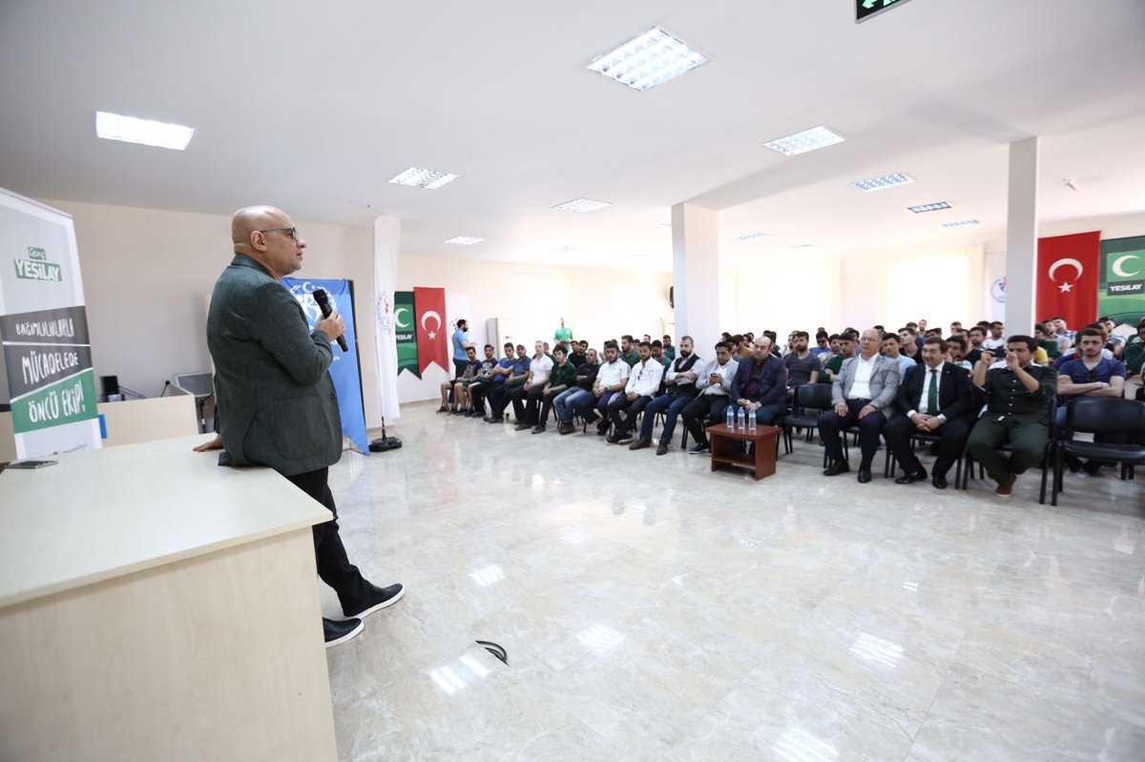

- Türkiye Bağımlılıkla Mücadele Eğitim Programı içerikleri:
Tütün, alkol, madde ve teknoloji bağımlılıkları ve sağlıklı yaşam konuları, alanında uzman isimler tarafından aktarılmaktadır.
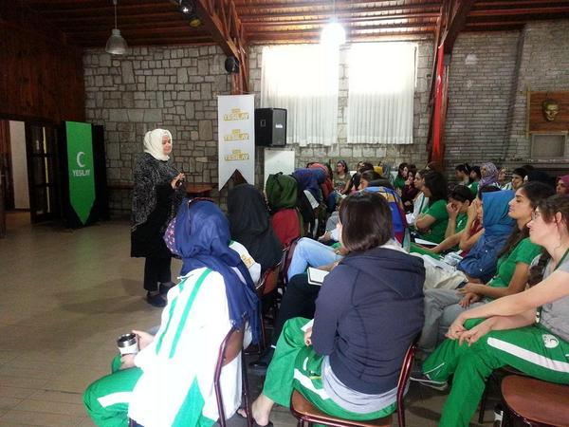

- Sosyal Medya Eğitimleri:

“Sosyal Medya Nedir? Sosyal Medya ve Marka Yönetimi, Sosyal Medyanın Etkin ve Bilinçli Kullanımı, Sosyal Medyada İtibar Yönetimi, Sosyal Medyada Kriz Yönetimi” konuları, konunun uzmanları ile ele alınır.

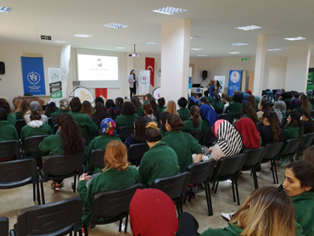

- Proje Döngüsü Eğitimleri:
“Proje mantığı nedir? Proje süreci nasıl yönetilir, Yeşilay farkındalığı hangi proje konuları ile yaygınlaştırılabilir?” konuları uzmanlar tarafından işlenir.
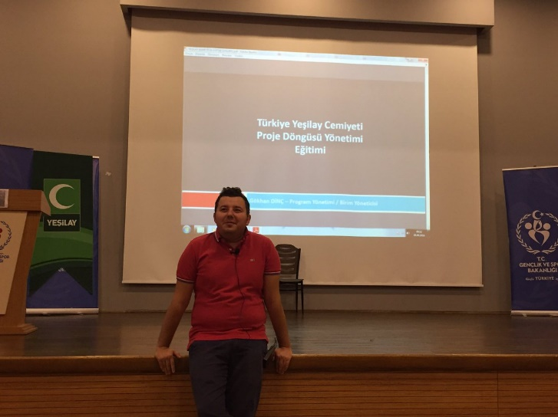
- Sportif Faliyetler:
Kampçılarımız futbol, basketbol, macera parkuru, ip parkuru gibi branşlarda performans gösterir.

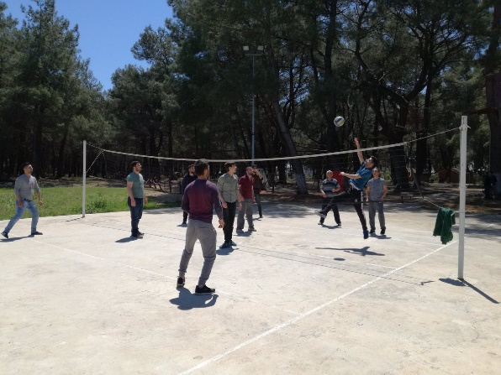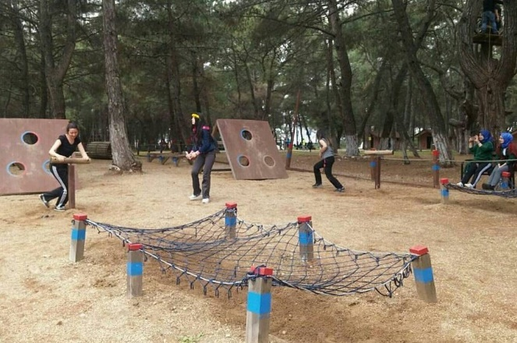
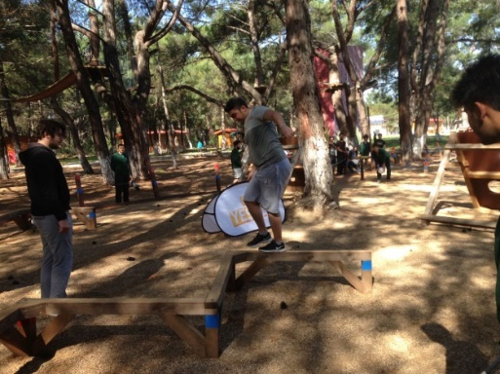
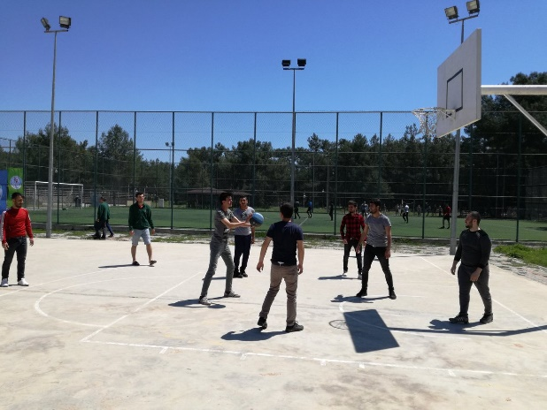

3.2.2 Türkiye Bağımlılıkla Mücalede Eğitim Programı Akran Eğitimi

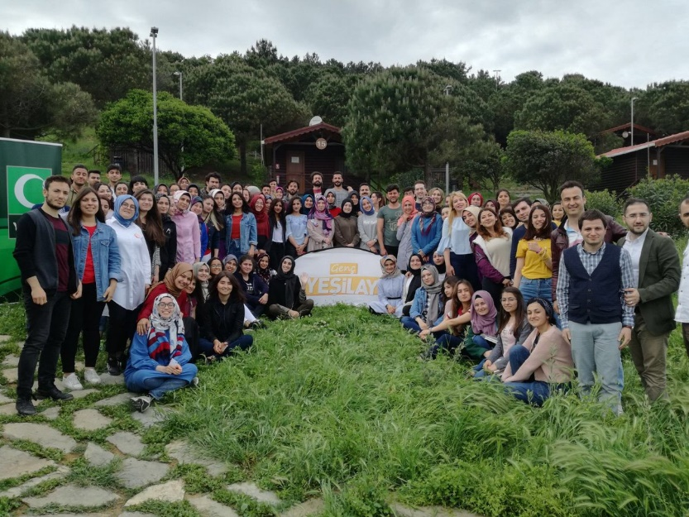

TBM Nedir?
1920’den bu yana bağımlılıkla mücadele eden Türkiye Yeşilay Cemiyeti, Türkiye’de önleme çalışmaları konusundaki güncel bilimsel uygulamalardan yola çıkarak toplumun tüm katmanlarını bağımlılıkla mücadele konusunda mobilize etmek için okul ve aile tabanlı yöntemleri bir araya getirerek toplum tabanlı bir mücadele başlatmak adına Türkiye Bağımlılıkla Mücadele Eğitim Programını (TBM) geliştirmiştir.
Program, bağımlı olmayan bireylerin bağımlılık sürecine girme riskini en aza indirecek, evrensel temelli bir eğitim programıdır.
Bu eğitim programı ile sigara, alkol, narkotik madde, teknoloji gibi çeşitli bağımlılıklarla ilgili olarak başta çocuklar ve gençler olmak üzere toplumun genelinde farkındalığın arttırılması ve bu bağımlılık durumlarının bilgi ve bilinçle önüne geçilmesi amaçlanmaktadır.
Eğitim programında kullanılan tüm içerikler Yeşilay Bilim Kurulu’nun da içinde bulunduğu profesyonel bir uzman kadro tarafından bilimsel temelli yaklaşım ile her yaş seviyesine uygun, kanıta dayalı ve modüler olarak hazırlanmıştır. TBM bağımlılık konusunda yeni nesil eğitim araçlarını kullanarak özellikle çocuklara ve gençlere ulaşabilmeyi hedeflemektedir. Bu kapsamda, kitap ve etkileşimli içerikler geliştirilerek TBM’nin hedef kitle ile hem yüz yüze hem de uzaktan eğitim araçları ile iletişime geçmesi tasarlanmıştır.
TBM AKRAN EĞİTİMİ PROGRAMI HANGİ YÖNTEMLERLE UYGULANIR?
Yeşilay’ın stratejik hedefler doğrultusunda, Yeşilay kulüplerinde gönüllü olarak faaliyet gösteren öğrencilere TBM akran eğitimi içeriklerinin eğitimi verilerek; Yeşilay'ın gönüllü yapılarında kurumsal kapasite artırmak; en önemli hedef grubumuz olarak tanımladığımız aktif nüfus içindeki gençlere özellikle üniversite öğrencilerine akran eğitimleriyle yoluyla ulaşmak amaçlanmaktadır.
Bu eğitimler için Yeşilay Genel Merkez Paydaş İlişkileri Müdürlüğü her yılın ocak ayında proje duyurusuna çıkar. Yeşilay Şubeleri Üniversite Genç Yeşilay Kulüpleri ile istişare ederek kendilerine verilen kontenjan dâhilinde başvuru rehberinde bulunan kriterlere uygun olarak adayları belirleyip başvuru formunu doldururlar. Yeşilay Genel Merkez Paydaş İlişkileri Müdürlüğüne ulaştırılan başvuru formu değerlendirilmeye alınır ve değerlendirme sonucu Yeşilay Şubesine iletilir. Belirlenen tarihte kabul şartlarına haiz adaylar eğitimin gerçekleşeceği yere davet edilirler. Alanında uzman eğitimci gurubu ile eğitimler tamamlandıktan sonra sınavdan yeterli puanı alan adaylar katılım belgesi alarak TBM Akran Eğitimi Uygulayıcısı olurlar. Eğitimi alan kulüpler kendi üniversitelerinde aldıkları eğitimi 1000 kişiye bir yıl içerisinde ulaştırmakla mükelleflerdir. Ulaştıkları kişilerin isim soy isim ve imzalı listeleri, eğitimin anında çekilmiş fotoğraflarla beraber Genel Merkez Paydaş İlişkileri Müdürlüğüne iletilir. Projeye dair detaylı bilgi Ek 4 TBM Akran Eğitimi Projesi Başvuru Rehberinde bulunmaktadır.

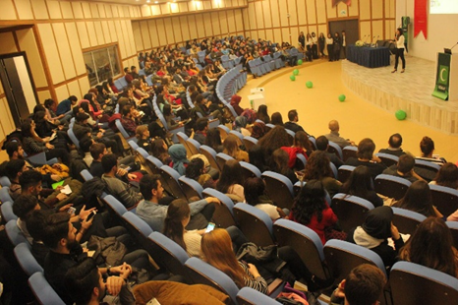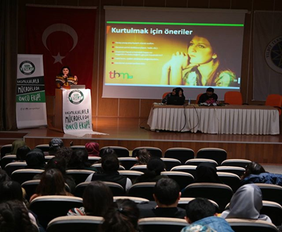

3.2.3 Yeşil Sahne
Yeşil Sahne projesi tüm Türkiye’de uygulanacak; rol model olabilecek ünlü kişilerin ya da alanında uzman akademisyenlerin gençler ile buluşarak, deneyimlerini, gözlemlerini, çalışmalarını aktaracağı ve Yeşilay tarafından belirlenen temalarda söyleşiler/seminerler düzenleyeceği bir platformdur.
Yeşil Sahne projesinin ülke genelinde yaygınlaştırılmasını sağlayarak diğer illerdeki gençleri rol model niteliği taşıyan kişilerle buluşturmak ve bu çerçevede şubelerin organizasyon yeteneklerini artırarak hedef kitleye Yeşilay farkındalığını kazandırmak tip projenin amacıdır.
Neden Yeşil Sahne?
Yeşilay’ın 1950’li yıllarında önemli gençlik aktivitelerinden biri olan Yeşil Sahne Tiyatro Topluluğu dönemin birçok ünlü isminin gençlik yıllarında ilk sahne deneyimine tanık olmuş ve birçok oyun sergilemiştir. Halit Akçatepe, Şener Şen, Cüneyt Türel, gibi bazı sanatçıların Yeşil Sahne Tiyatro Topluluğunda görev aldığı bilinmektedir. Yeşil Sahne markasını günümüz özel ihtiyaçları temelinde tekrar inşa etmek ve kültür - sanat aktivitelerini de bünyesinde barındıran bağımlılıkla mücadeleye farklı bir bakış açısı kazandıracak konuma getirmek hedeflerimiz arasındadır.
YEŞİL SAHNE PROJESİ HANGİ YÖNTEMLERLE UYGULANIR?
Yeşil Sahne Projesinin uygulanması için Genel Merkez Paydaş İlişkileri Müdürlüğü her yılın ocak ayında proje duyurusuna çıkar. Yeşilay Şubeleri Üniversite Genç Yeşilay Kulüpleri ile istişare ederek kendilerine proje başvuru rehberinde verilen listeleri inceleyip program yapmak istedikleri ünlü veya akademisyenlerin isimlerini planlama yapmak istedikleri tarih ile başvuru formuna yazarlar. Yeşilay Genel Merkez Paydaş İlişkileri Müdürlüğü kendilerine ulaştırılan başvuru formunu değerlendirilmeye alır ve değerlendirme sonucu Yeşilay Şubesine iletilir. Uygun görülen başvurular uygulama takvimine alınır. Projeye dair detaylı bilgi Ek 5 Yeşil Sahne Projesi Başvuru Rehberinde bulunmaktadır.
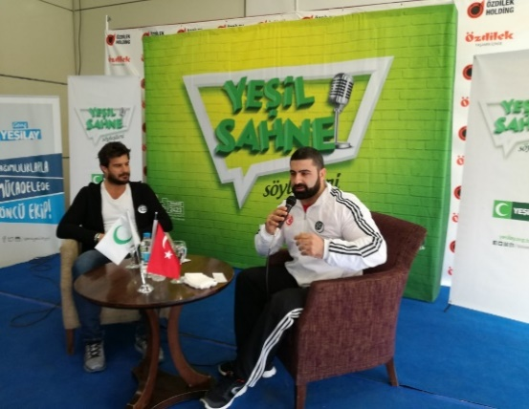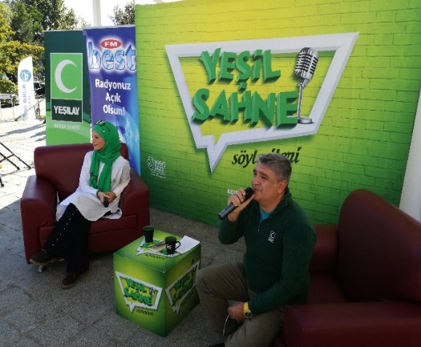

4.Logo Kullanımı ve Görsel Kimlik
Üniversite Genç Yeşilay Kulüpleri, Yeşilay Genel Merkez Genel Müdürlük izni olmadan Yeşilay ve Genç Yeşilay logolarını kullanamazlar. Yeşilay Genel Merkez Kurumsal İletişim Birimi tarafından Üniversite Genç Yeşilay Kulüpleri için tasarlanan logoları Yeşilay Genel Merkez Paydaş İlişkileri Müdürlüğünden temin edebilirler. Kulüpler bu logoları Yeşilay misyon ve vizyonuna ters düşmeyen faaliyetlerinde kullanabilirler. Aksi hallerde logo kullanımı uygun değildir.
